Техническое задание
Реализовать прототип Top-Down шутера на атомарном подходе
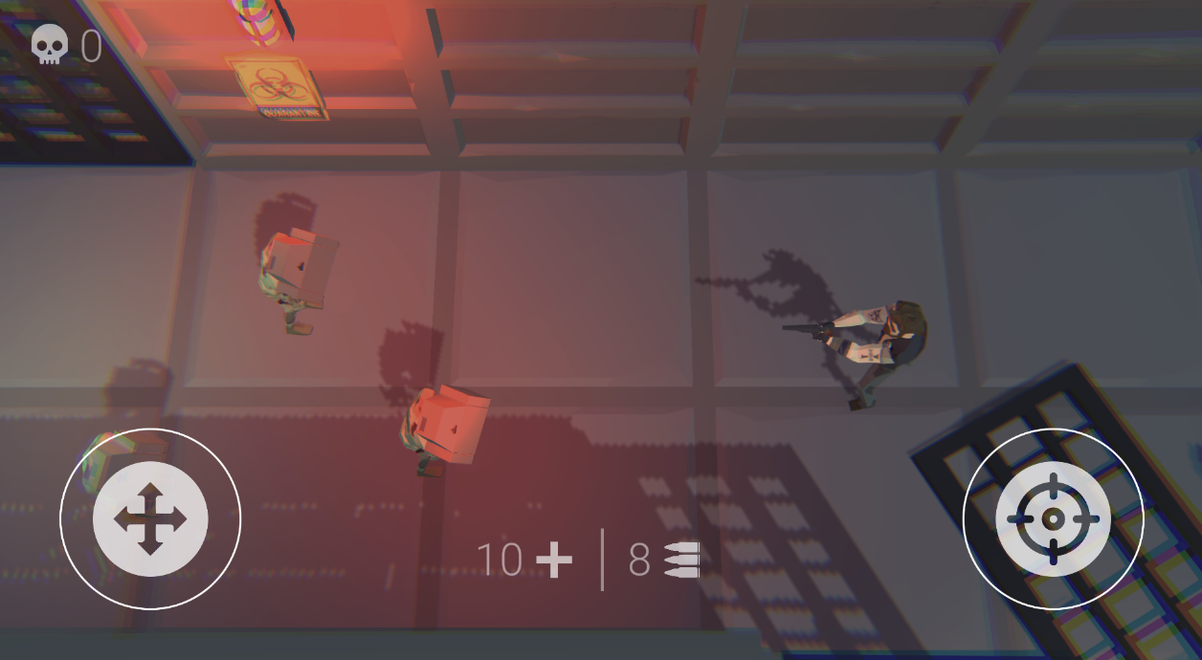

Описание игры
В прототипе игрок играет за персонажа, который должен бегать по уровню и убивать зомби с помощью пистолета. Управление с помощью джойстиков.

Механики управления
- Левый джойстик отвечает за перемещение. Персонаж идет в ту сторону, куда игрок направляет джойстик
- Правый джойстик отвечает за прицеливание и атаку. Персонаж атакует в ту сторону, куда игрок направляет джойстик. Атака происходит автоматически, если джойстик находится не в центре. Первая атака происходит с небольшой задержкой в 0,5 секунды, чтобы игрок смог прицелиться.

Механика счетчика убийств
- Если игрок убивает зомби, то ему начисляется +1 очко

Персонаж
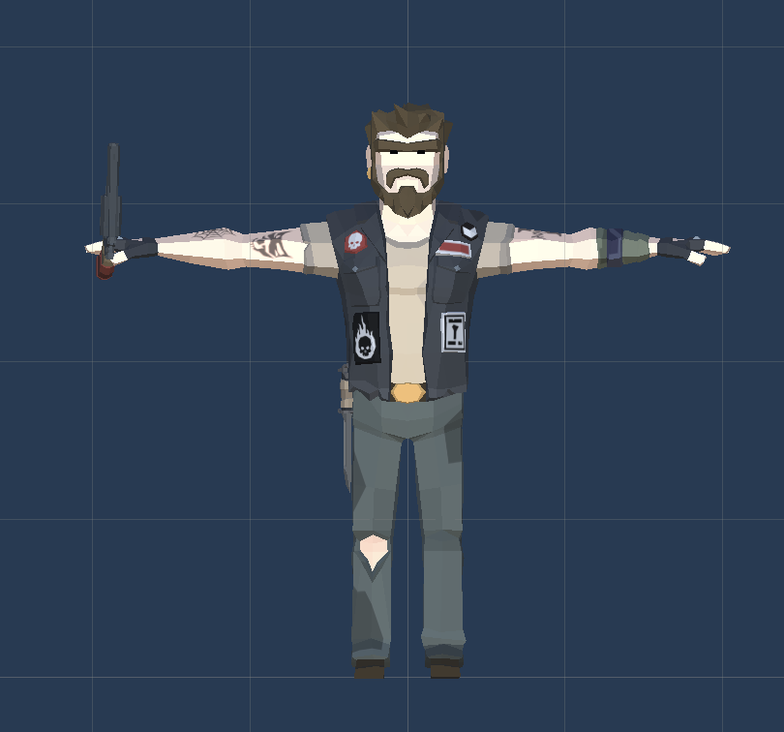

Основные механики
- Механика здоровья: есть текущее и максимальное здоровье
- Механика смерти: если здоровье равно нулю, то персонаж умирает
- Механика перемещения: персонаж перемещается в ту сторону, куда направлен левый джойстик. Если персонаж умер, то он не может перемещаться
- Механика прицеливания: персонаж поворачивается в ту сторону, куда направлен правый джойстик. Если персонаж умер, то он не может прицеливаться
- Механика атаки с оружия: персонаж атакует с выбранного оружия, если правый джойстик находится не в покое. Если персонаж умер, то он не может атаковать
- Механика подбора предметов: персонаж автоматически подбирает предмет, если он входит в его триггер

Анимации
Большинство механик работают с помощью опции Root Motion, чтобы ощущения от управления были более эстетичными. Если студент хочет, он может выключить эту опцию. Смотреть префаб Character->Skeleton->Animator->HandGun (Animator Controller)
- Параметр перемещения (IsMoving)
- Триггер атаки (Attack)
- Триггер получения урона (TakeDamage)
- Триггер смерти (Death)
- Событие атаки с анимации "fire_event"

Звуки (Опционально)
- Получение урона: рандомный звук
- Смерть: рандомный звук
- Звуки шагов: рандомный не повторяющийся звук
- Звук падения тела: одинарный звук

Визуальные эффекты (Опционально)
- Брызки крови при получении урона
- Разливание крови при падении персонажа на землю

Противник
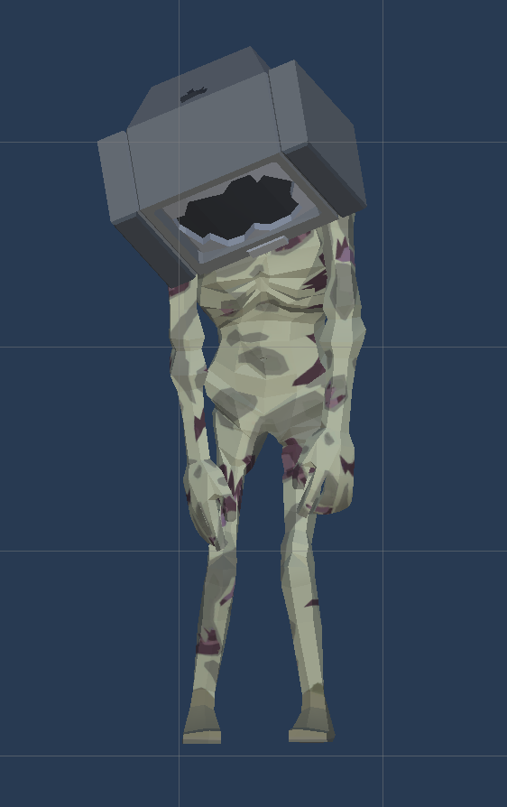

Основные механики
- Механика здоровья
- Механика смерти
- Механика перемещения
- Механика прицеливания
- Механика атаки с оружия
- Механика атаки цели: если есть цель , то зомби перемещается к ней и атакует ее. NavMesh и поиск пути делать не нужно!

Анимации
Используется RootMotion.
Смотреть префаб Enemy->Skeleton->Animator->Zombie (Animator Controller)
- Параметр перемещения (IsMoving)
- Триггер атаки (Attack)
- Триггер получения урона (TakeDamage)
- Триггер смерти (Death)
- Событие атаки с анимации "fire_event"

Звуки (Опционально)
- Получение урона рандомный звук
- Атака: рандомный звук
- Смерть: рандомный звук
- Звук падения тела — одинарный звук
- Получение урона: рандомный звук

Визуальные эффекты (Опционально)
- Брызки крови при получении урона
- Разливание крови при падении персонажа на землю

Оружия

Пистолет
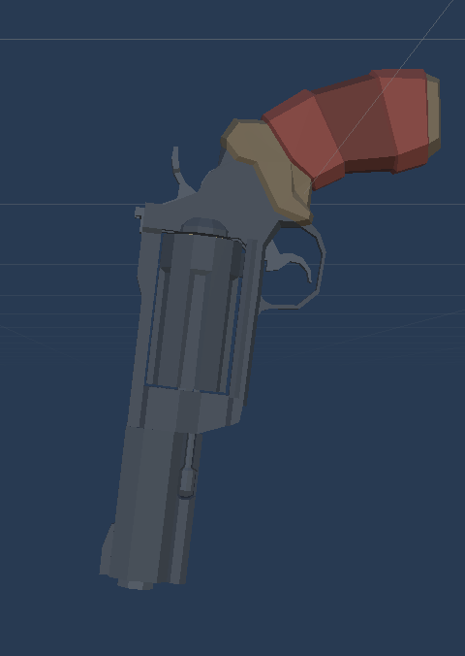

Основные механики
- Тип оружия: дальний бой
- Стреляет пулями
- Разброс пули: 0.25 градуса
- Кулдаун 1 секунда
- Имеет патроны: начальное кол-во 8, лимита нет
Визуал:
- Эффект выстрела
- Звук выстрела: рандомный питч от 0.9 до 1.1

Рука (Зомби)
- Тип оружия: ближний бой
- Атакует первого попавшего противника через OverlapSphere или SphereCast
- Кулдаун: 1
- Урон: 1
- Радиус удара: 0,2

Пуля
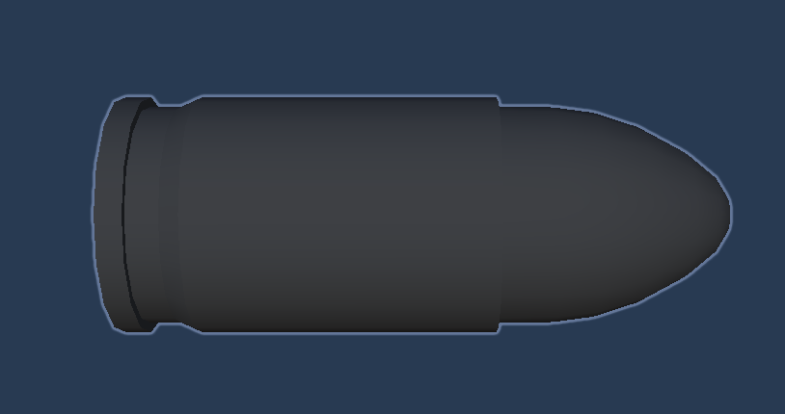
- Урон: 1
- Скорость перемещения: 45
- Время жизни 3 секунды
- Визуал: трейл (опционально)

Подбираемые предметы

Аптечка
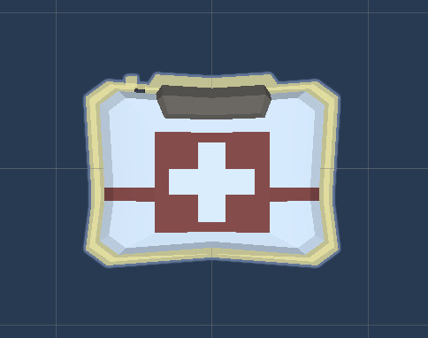
- Если здоровье персонажа не полное, то восстанавливает 3 ед. здоровья
- Визуал: звук и анимация подбора

Патроны
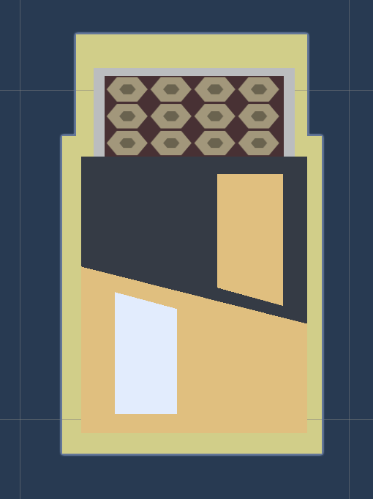
- Если у персонажа в руках есть огнестрельное оружие, то в магазин добавляется 10 ед. зарядов
- Визуал: звук и анимация подбора

Триггер-зона противников
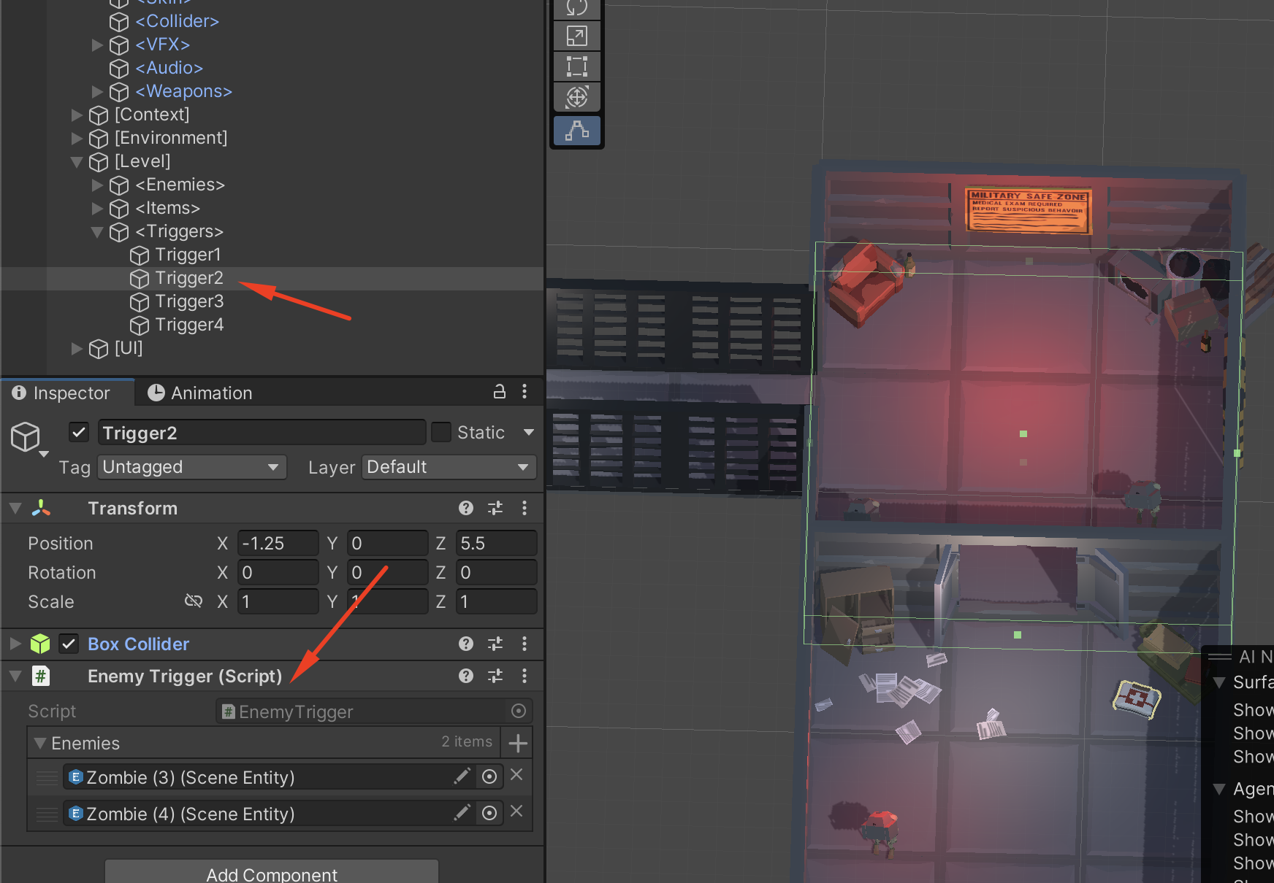
Если персонаж заходит в зону, то противники атакуют, если выходит — переходят в Idle

Интерфейс игры

- Слева сверху: счетчик убийств
- Левый джойстик — джойстик перемещения
- Правый джойстик — джойстик атаки и прицеливания
- По центру снизу: статы
  - Слева — здоровье
  - Справа — кол-во патронов

Архитектура игры
- Игровые объекты должны быть реализованы с помощью библиотеки Atomic.Entites
- Игровые системы должны быть реализованы c помощью библиотеки Atomic.Contexts
- Игровой интерфейс можно реализовать на ООП с помощью библиотеки Atomic.Presenters
- Также в проекте есть модули для написания коргеймплея папка Assets/Modules
- Можно использовать LINQ, UniRx или R3 вместо Atomic.Elements

Критерии оценки
- Соблюдение принципов процедурного программирования
- Соблюдение принципа разделения данных и логики
- Универсальность и переиспользуемость механик
- Соблюдение SOLID
- Соблдение MVP паттерна
- Читаемый и поддерживаемый код

